Problema
Actualmente en la empresa El Dorado se presenta un problema de desorganización e incumplimiento en cronogramas, debido a la ausencia de un sistema de gestión, por lo cual, se ha decidido desarrollar una herramienta ágil y de fácil uso que estandarice la organización de las tareas internamente de la empresa, la cual permita tener mayor seguridad de los intereses internos junto a la planificación de los objetivos y la ejecución efectiva de las actividades en un corto plazo.
Requerimientos
- HTML5
- SASS
- BOOTSTRAP5
- JAVASCRIPT
- REACT
- ALMACENAMIENTO LOCAL
Divide y vencerás
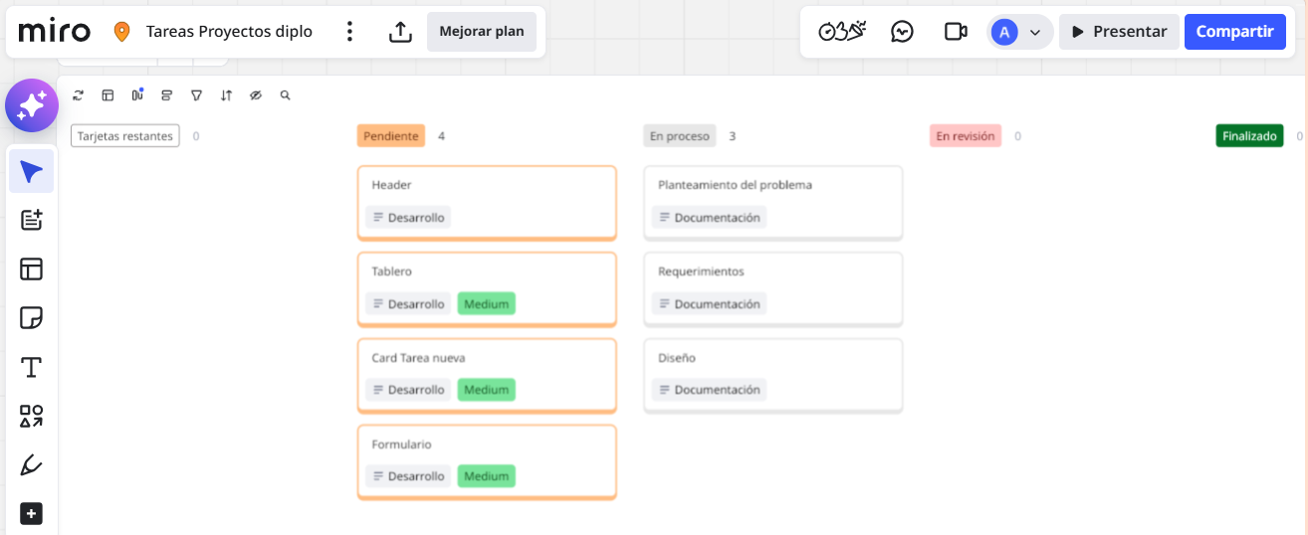

Diseño
